CÂMARA MUNICIPAL DE ITAPEVI

**ENCAMINHA-SE**

24/05/2022

_______________________

**PRESIDENTE**

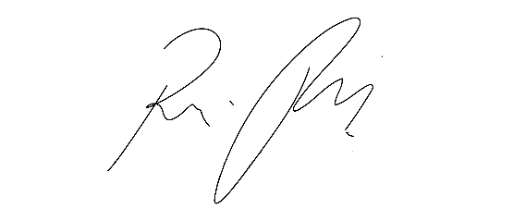

**Indicação Nº 1513/2022**

**Súmula:** Solicita providências do Executivo junto à Secretaria de Infraestrutura e Serviços Urbanos Sr. Marcos de Oliveira Anjos, alargamento da ponte situada na Rua José de Paula Gomes, Jardim Paulista, nesta urbe.

**INDICO** à Mesa, na forma regimental vigente, que seja oficiado ao Excelentíssimo Igor Soares, Prefeito Municipal, junto à Secretaria de Infraestrutura e Serviços Urbanos, alargamento da ponte situada na Rua José de Paula Gomes, altura do nº 01, Jardim Paulista, nesta urbe.

**JUSTIFICATIVA**

**Senhor Presidente,**

**Senhores Vereadores,**

**Senhoras Vereadoras,**

Trata-se de um problema relatado pelos moradores do bairro que procuraram por este Edil, um anseio antigo de quem precisa trafegar por aquele trecho, o alargamento da ponte existente na Rua José de Paula Gomes, a qual também dá acesso a outros bairros de Itapevi. As fotos abaixo ilustram a dificuldade de veículos, motocicletas e pedestres trafegarem por esta ponte, inclusive umas das fotos expõe um acidente no qual, pela falta de sinalização da lombada, ocorreu o imprevisto.

Munícipes relatam que passam um veículo por vez e que existe o perigo dos pedestres trafegarem ao mesmo tempo que carros e motos. Outro fator preponderante é que, a ponte não está sinalizada, o que aumenta ainda mais, o risco de acidentes.

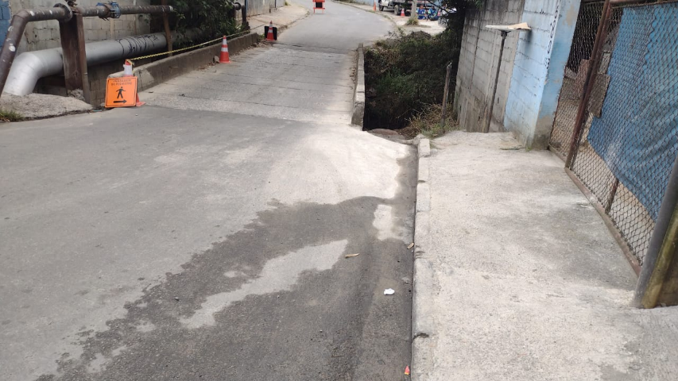

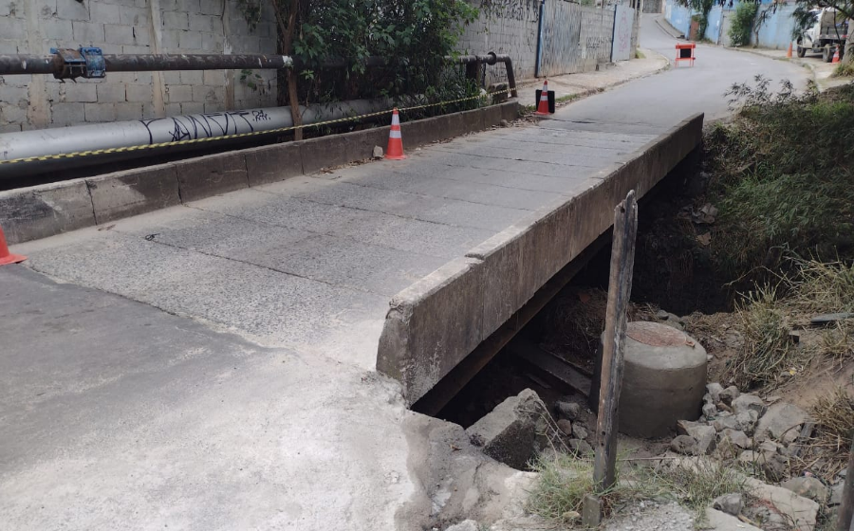

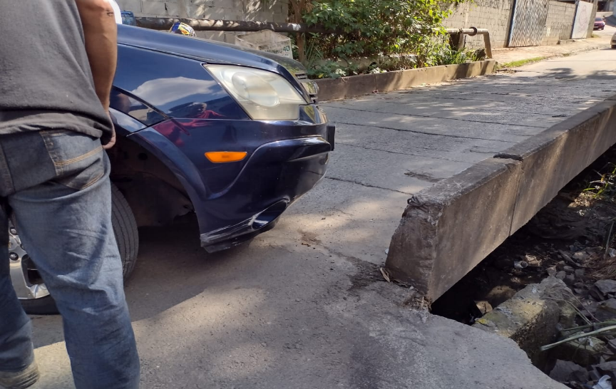



Sala das Sessões Bemvindo Moreira Nery, 19 de fevereiro de 2022.

**Mauricio Alonso Murakami  
(Mauricio Japa)  
Vereador**